HLAVNÍ MĚSTO PRAHA | Pozvánka
MAGISTRÁT HLAVNÍHO MĚSTA PRAHY
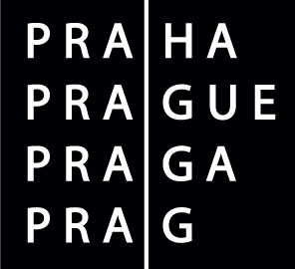Odbor komunikace

Vážení,

dovolujeme si vás pozvat na předání
Ceny hlavního města Prahy stříbrná medaile,
která byla udělena dvěma významným českým herečkám
u příležitosti jejich významného životního jubilea jako zvláštní projev úcty.

Jiřina Bohdalová a Jiřina Jirásková
si převezmou svá ocenění z rukou

primátora hl. m. Prahy Bohuslava Svobody

v úterý 20. března 2012 v 15.00 hodin

v Brožíkově síni Staroměstské radnice.

Obě herečky dostanou stříbrnou medaili hlavního města Prahy spojenou s peněžitou částkou ve výši 100 tisíc korun.

Z organizačních důvodů vás prosíme o akreditaci do pondělí 19. března 2012 do 12. hodiny na email katerina.chovancova@praha.eu .

V Praze 16. 3. 2012

Mgr. Tereza M. Krásenská | Mediacentrum MHMP
Ředitelka Odboru komunikace Magistrátu
hl. m. Prahy
Tel.: 736 502 808, 236 002 357
Fax: 236 007 096
E-mail: tereza.krasenska@praha.eu | E-mail: mediacentrum@praha.eu
Magistrát hl. města Prahy, Mariánské nám. 2/2, 110 01 Praha 1

